Halaman LOGIN
Pada halaman LOGIN pengguna memasukkan Username dan Password.
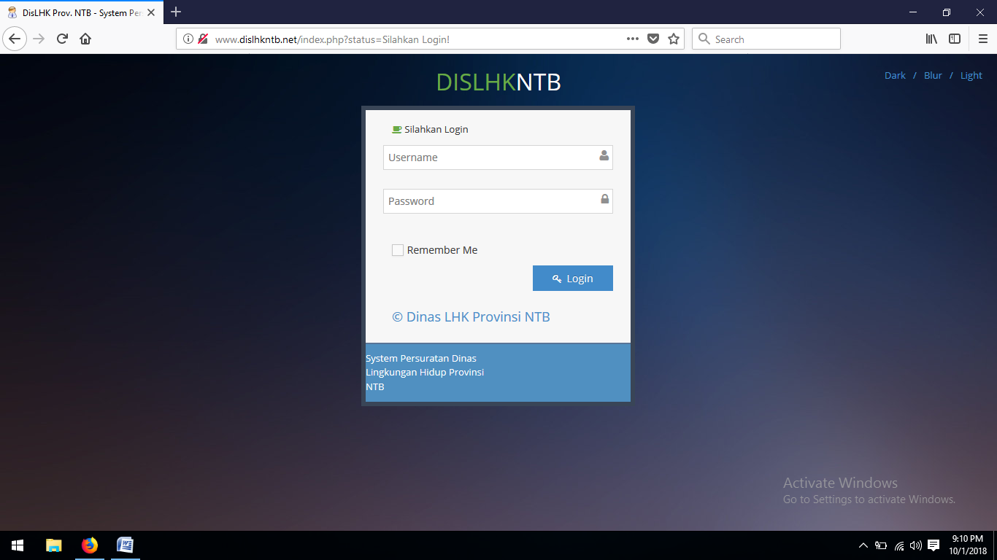
DASHBOARD
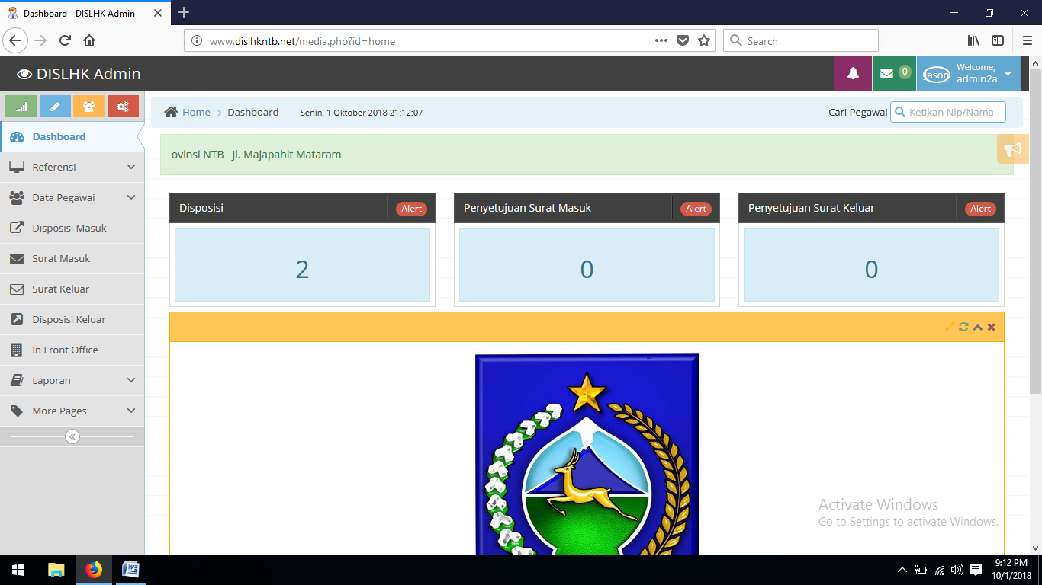

HALAMAN REFERENSI
Menu Referensi memiliki beberapa sub menu yang digunakan untuk melakukan pengaturan data yang bersifat baku atau tetap dipergunakan.
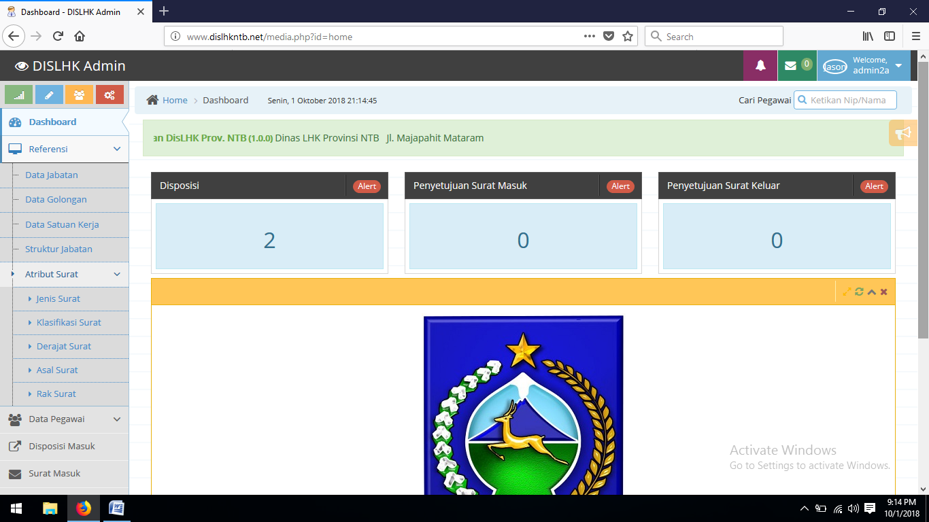
Salah satu sub menu nya yaitu “Data Jabatan” dimana user bias melakukan tambah dan edit data jabatan.
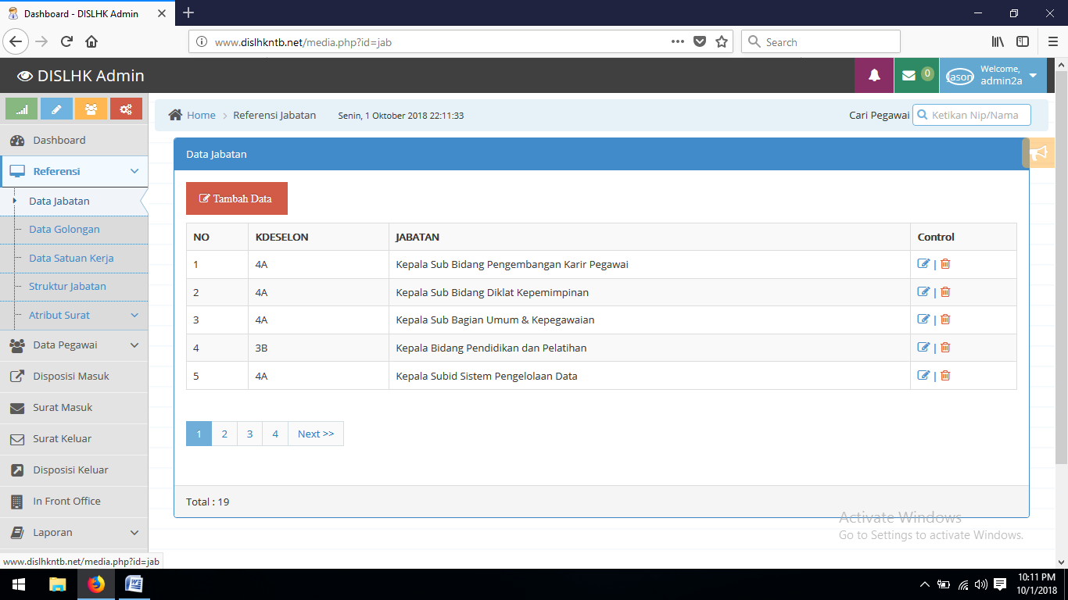
HALAMAN DATA PEGAWAI
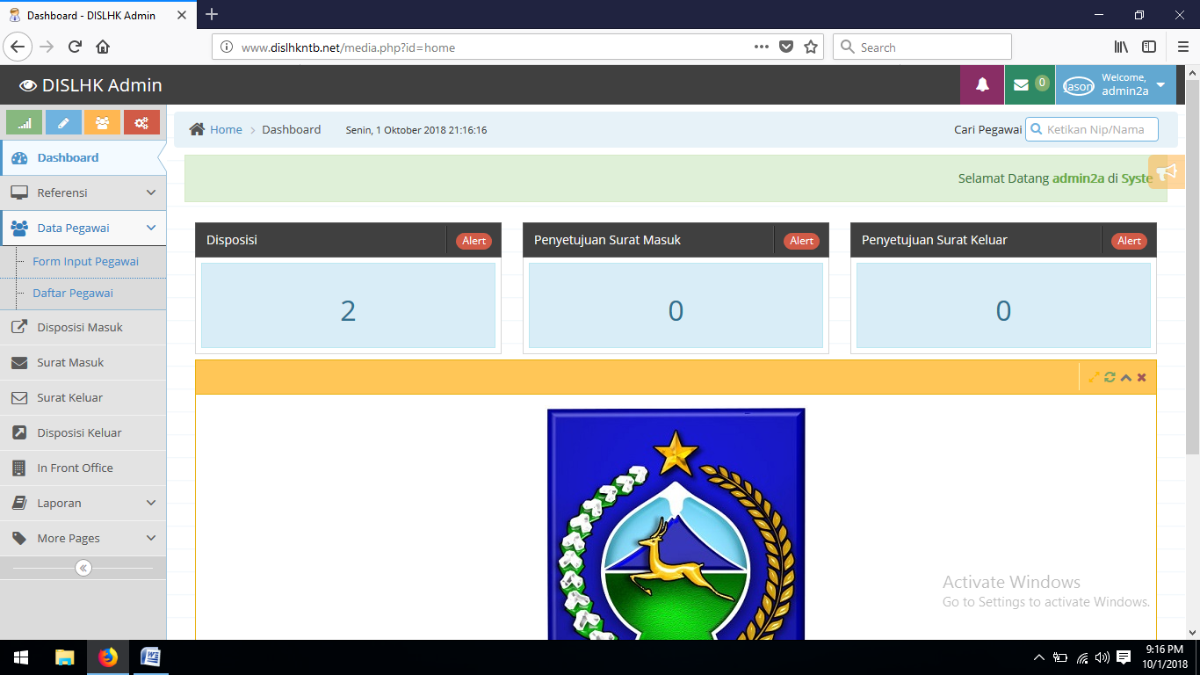
Halaman data pegawai terdapat dua sub menu yaitu input data dan daftar pegawai. Data pegawai yang tersimpan dalam database base mendapatkan user account untuk masuk ke dalam system sesuai dengan tingkatan Hak Akses.

HALAMAN DISPOSISI SURAT MASUK
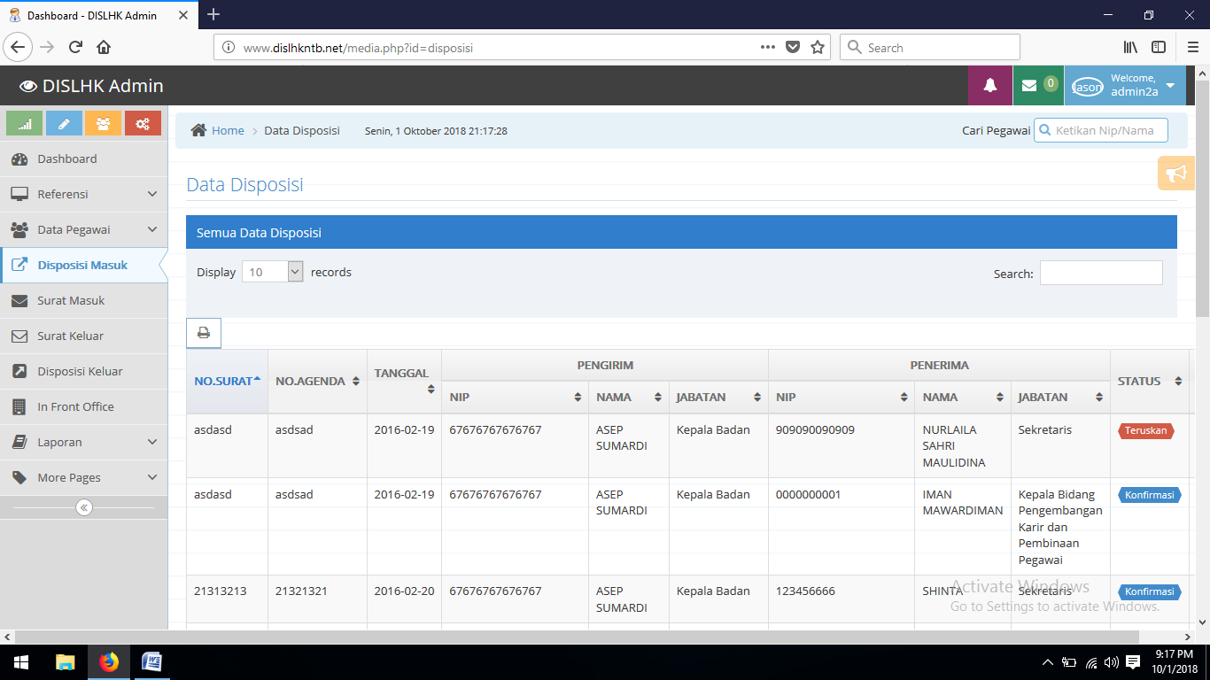
HALAMAN DATA SURAT MASUK
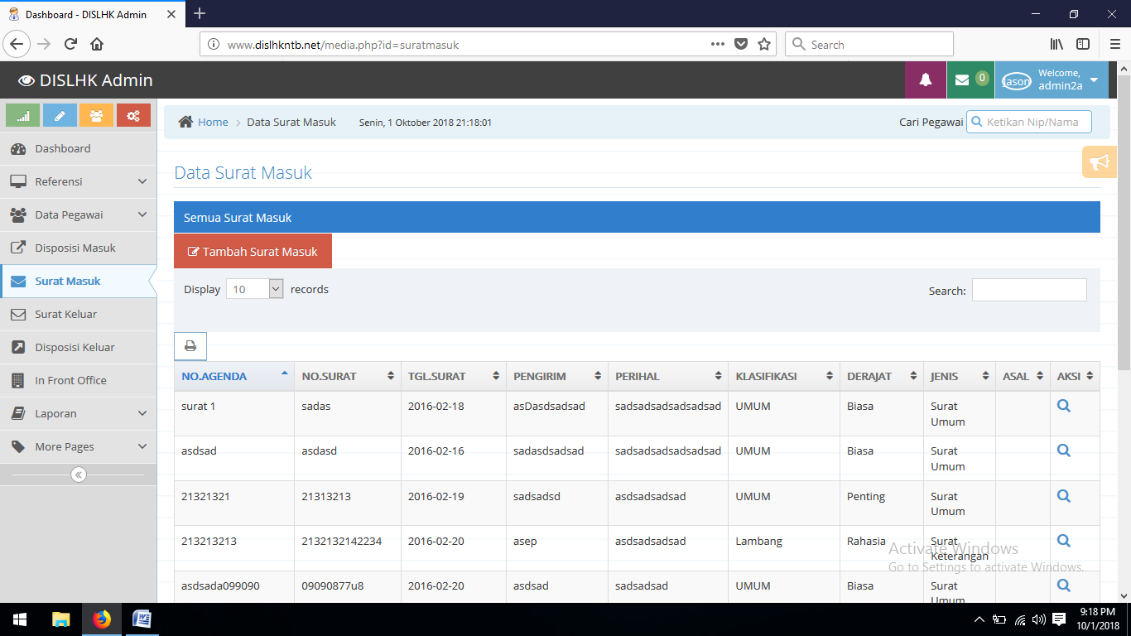

INPUT SURAT MASUK
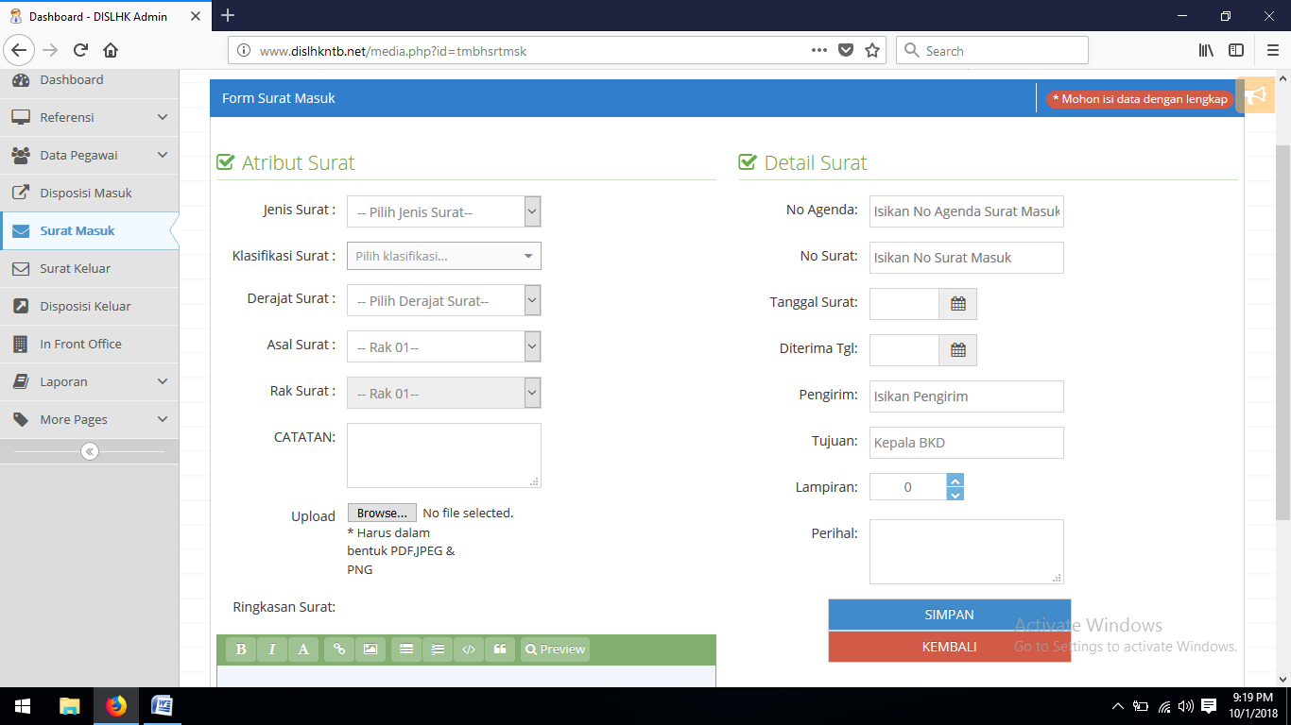
HALAMAN DATA SURAT KELUAR
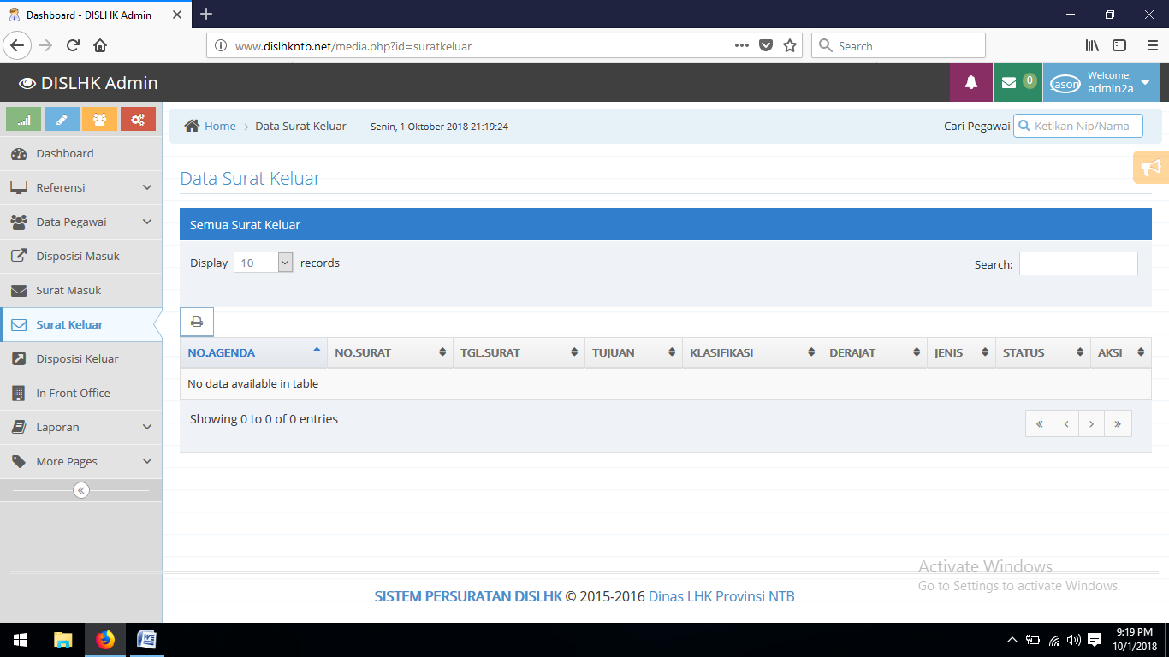

HALAMAN DATA DISPOSISI KELUAR
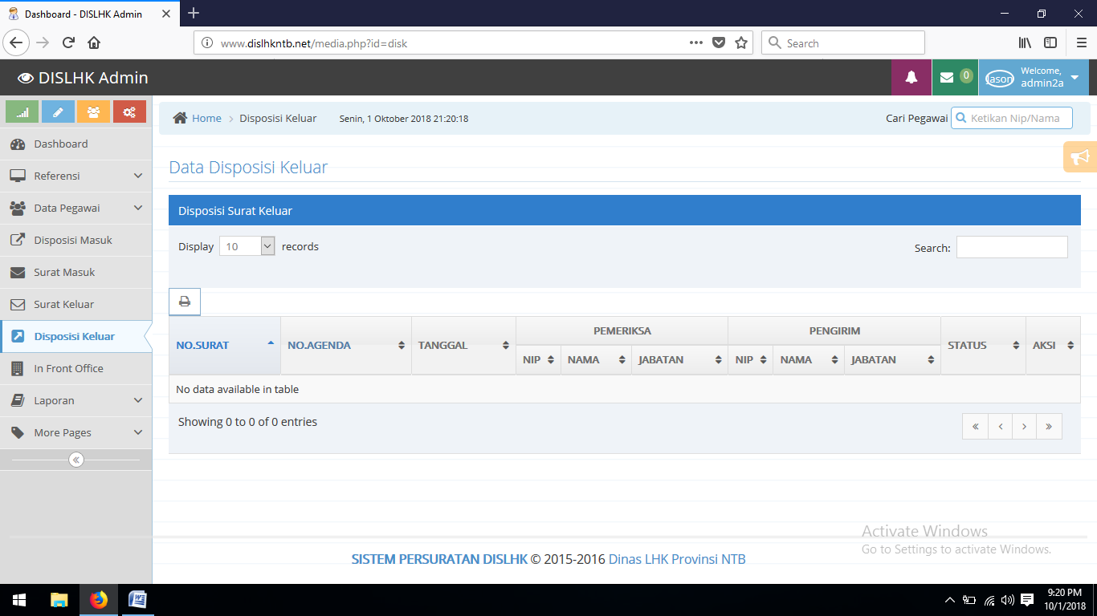

IN FRONT OFFICE
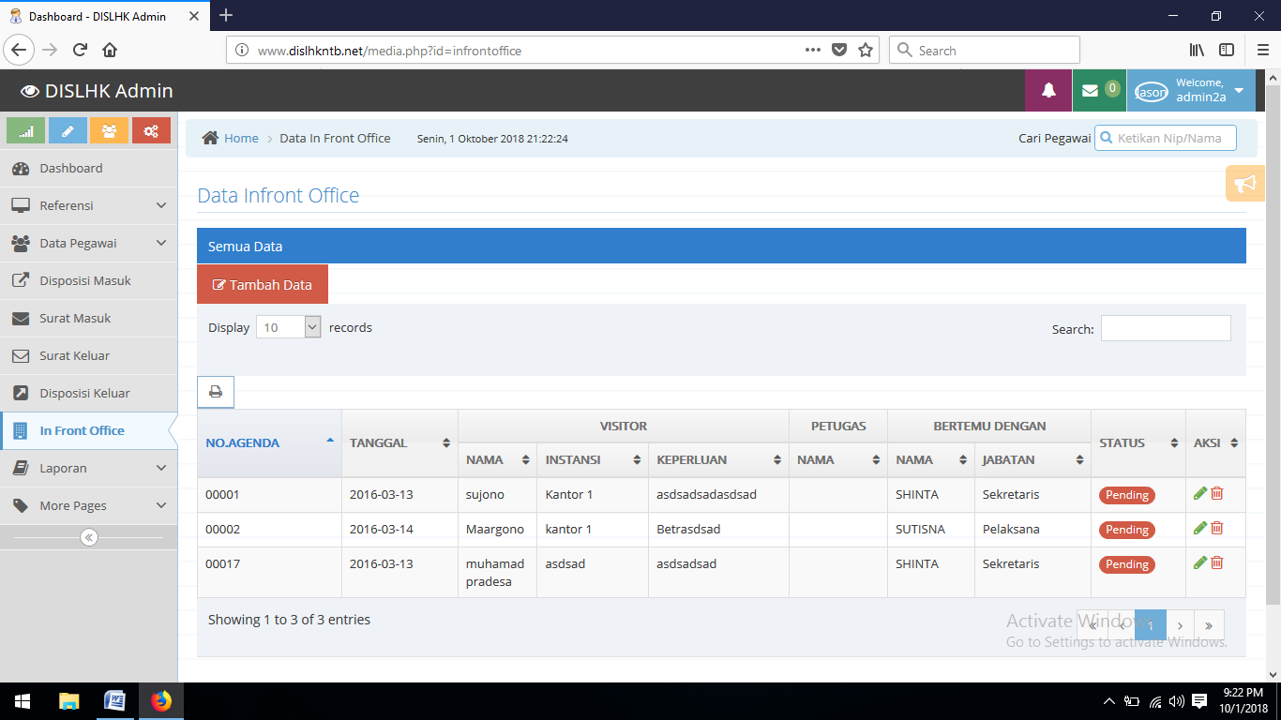

LAPORAN SURAT MASUK DAN SURAT KELUAR
